校正前：

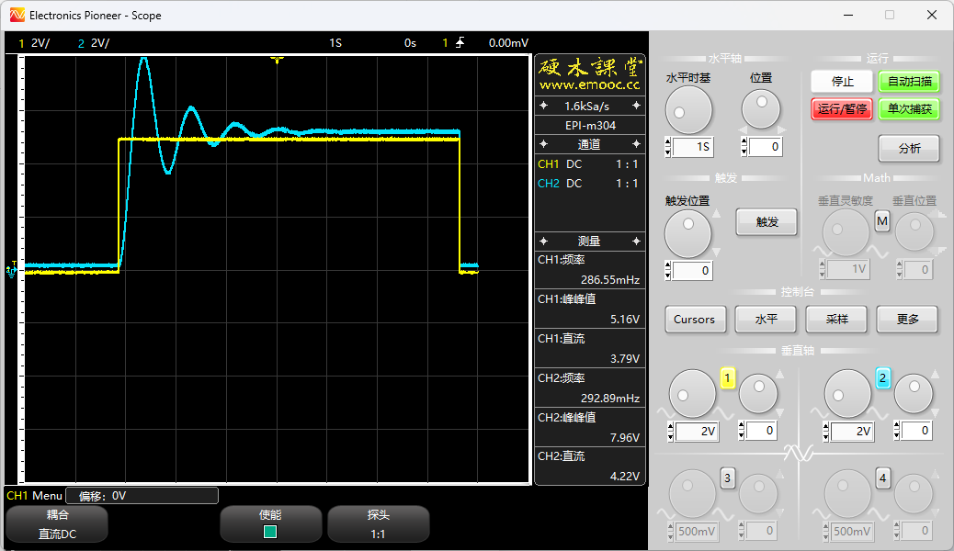

校正后：

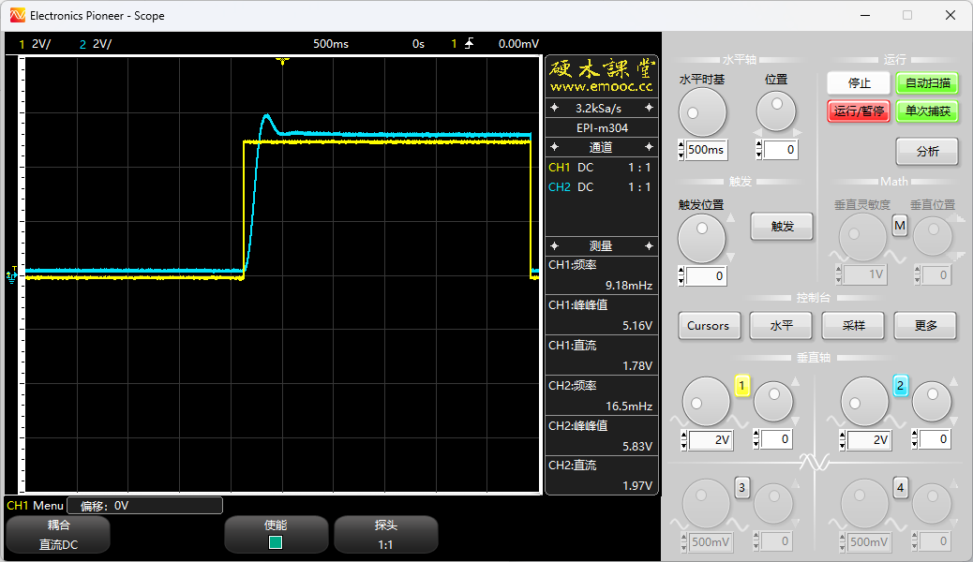

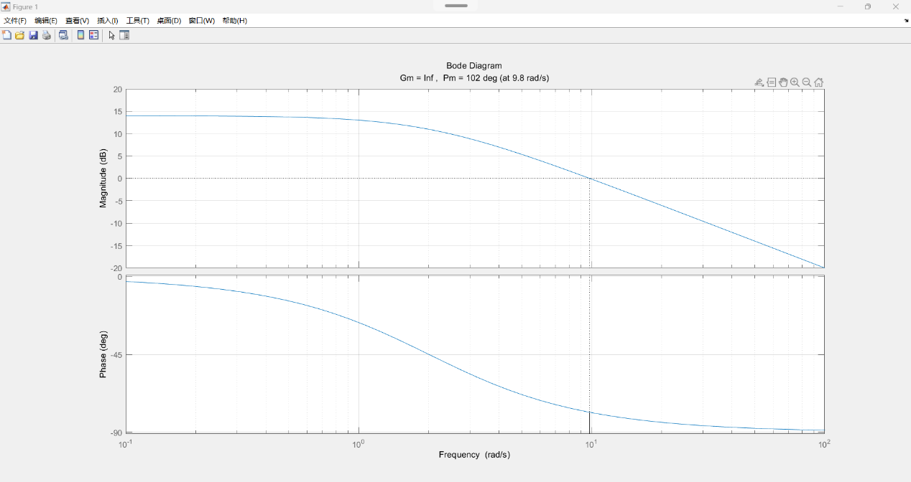

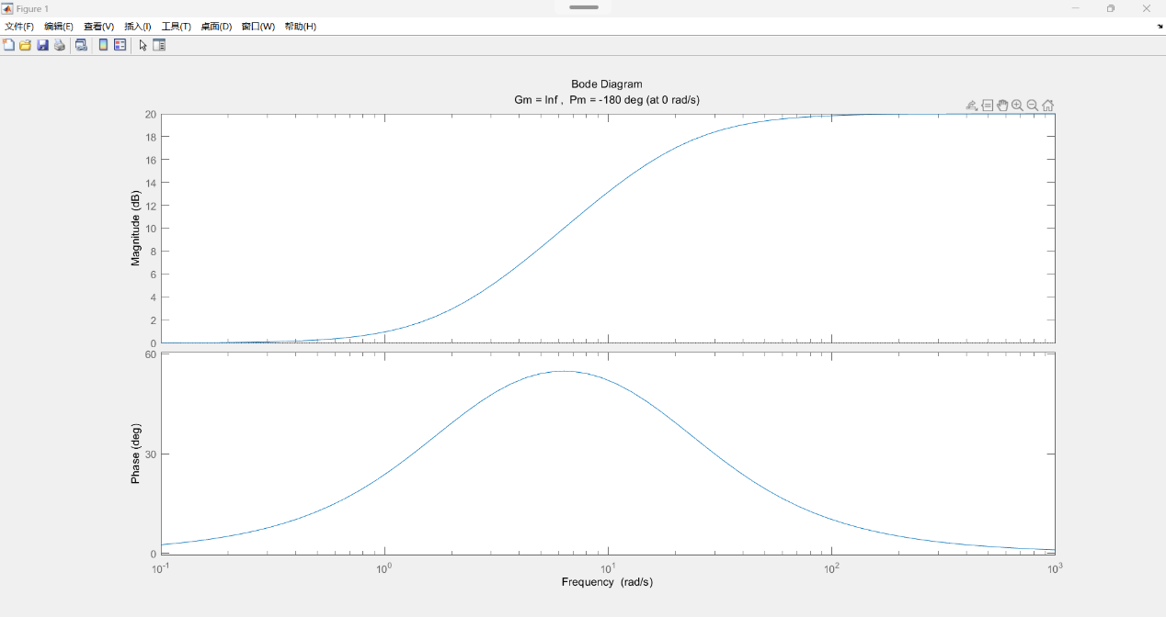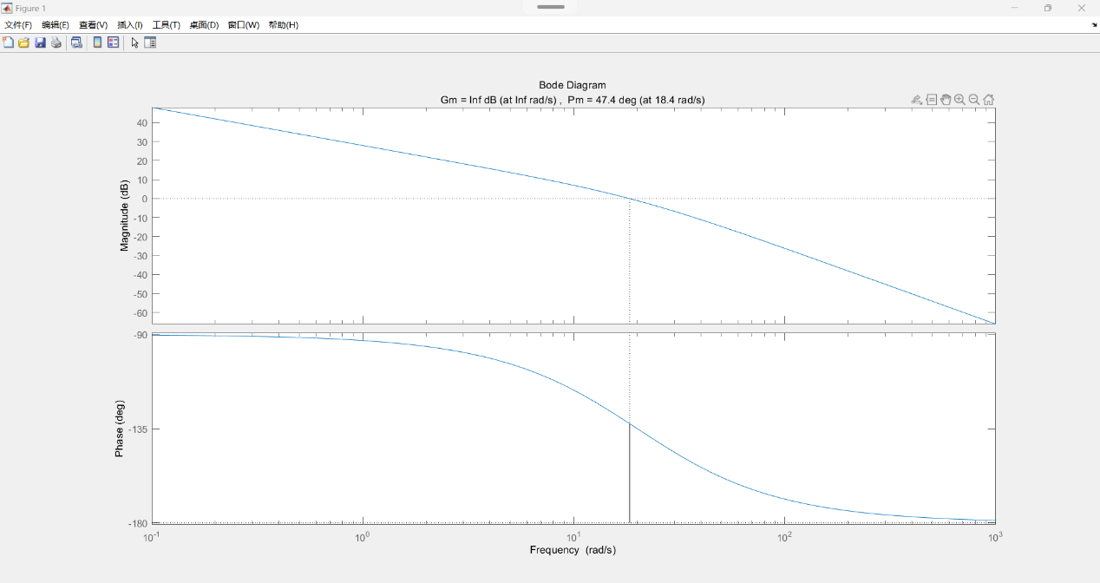

1.

num0=20; den0=[1,1,0]; w=0.1:1000;

[gm1,pm1,wcg1,wcp1]=margin(num0,den0);

[mag1,phase1]=bode(num0,den0,w);

[gm1,pm1,wcg1,wcp1]

margin(num0,den0) %计算系统的相角裕度和幅值裕度，并绘制出 Bode 图

grid;

e=5; r=50; r0=pm1;

phic=(r-r0+e)\*pi/180;

alpha=(1+sin(phic))/(1-sin(phic));

[il,ii]=min(abs(mag1-1/sqrt(alpha)));

wc=w( ii); T=1/(wc\*sqrt(alpha)); numc=[alpha\*T,1]; denc=[T,1];

[num,den]=series(num0,den0,numc,denc); %原系统与校正装置串联

[gm,pm,wcg,wcp]=margin(num,den); %返回系统新的相角裕度和幅值裕度

printsys(numc,denc) %显示校正装置的传递函数

disp('校正之后的系统开环传递函数为:');

printsys(num,den) %显示系统新的传递函数

[mag2,phase2]=bode(numc,denc,w); %计算指定频率内校正装置的相角范围和幅值范围

[mag,phase]=bode(num,den,w); %计算指定频率内系统新的相角范围和幅值范围

subplot(2,1,1);semilogx(w,20\*log10(mag),w,20\*log10(mag1),'--',w,20\*log10(mag2),'-.');

grid;

figure(2);

margin(numc,denc);

figure(3);

margin(num,den);

校正前：

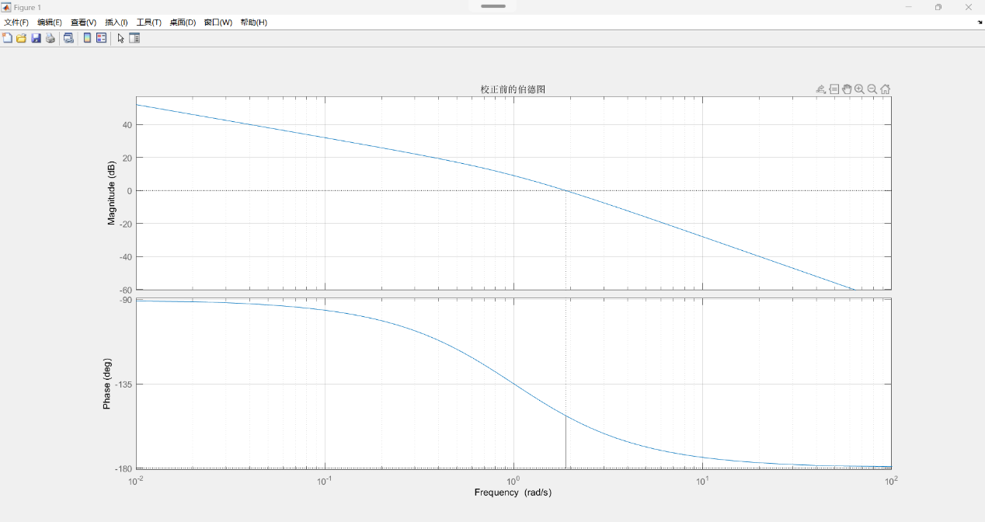

校正装置：

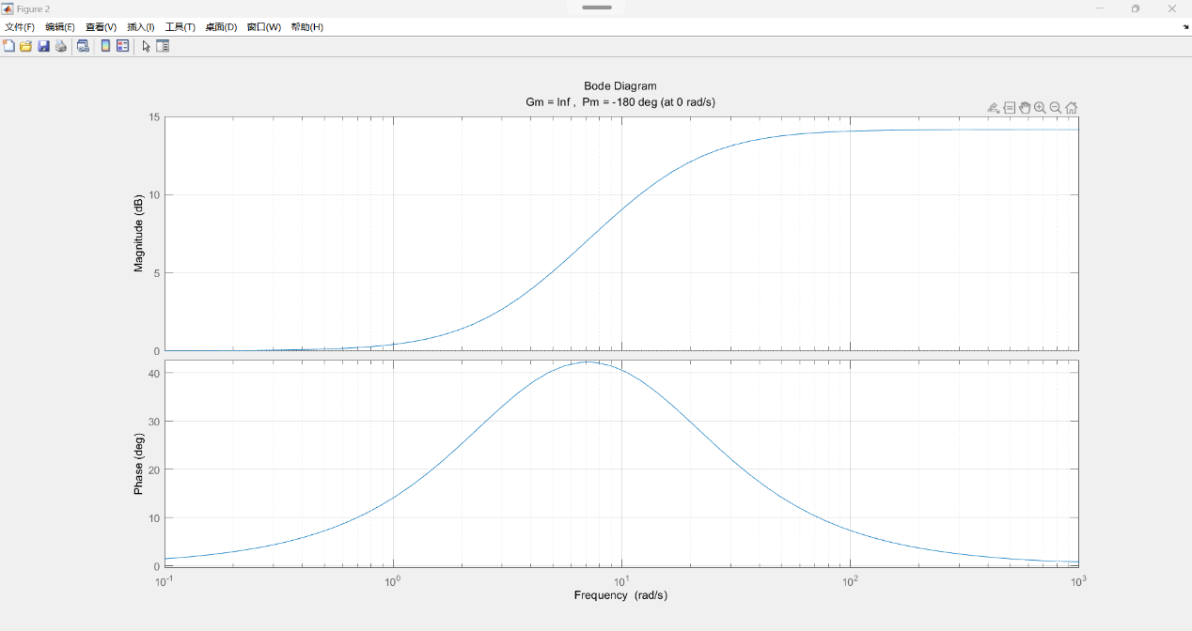

校正后：

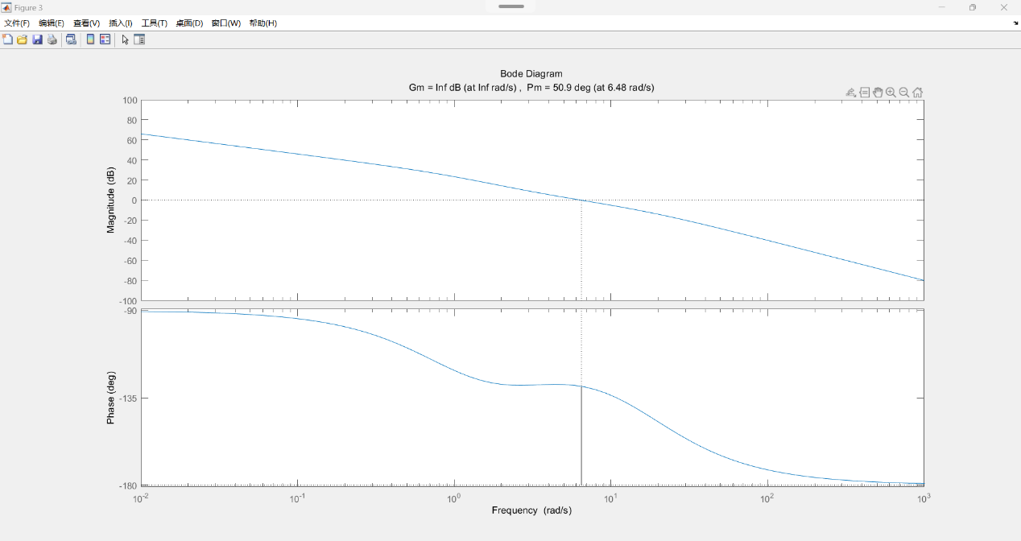

2.

e=10; r=40; r0=pm1; phi=(-180+r+e);

[il,ii]=min(abs(phase1-phi));wc=w( ii); beit=mag1(ii); T=10/wc;

numc=[ T,1]; denc=[ beit\*T,1];

[num,den]=series(num0,den0,numc,denc); %原系统与校正装置串联

[gm,pm,wcg,wcp]=margin(num,den); %返回系统新的相角裕度和幅值裕度

printsys(numc,denc) %显示校正装置的传递函数

disp(’校正之后的系统开环传递函数为:’);

printsys(num,den) %显示系统新的传递函数

[mag2,phase2]=bode(numc,denc,w); %计算指定频率内校正装置的相角范围

和幅值范围

[mag,phase]=bode(num,den,w); %计算指定频率内系统新的相角范围和

幅值范围

subplot(2,1,1);semilogx(w,20\*log10(mag),w,20\*log10(mag1),’--’,w,20\*

log10(mag2),’-.’);

grid; ylabel(’幅值(db)’); title(’--Go,-Gc,GoGc’);

subplot(2,1,2);

semilogx(w,phase,w,phase1,’--’,w,phase2,’-’,w,(w-180-w),’:’);

grid; ylabel(’相位(0)’); xlabel(’频率(rad/sec)’);

title([‘校正前：幅值裕量=’,num2str(20\*log10(gm1)),’db’,’相位裕量

=’,num2str(pm1),’0’;’校正后：幅值裕量

=’,num2str(20\*log10(gm)),’db’,’相位裕量=’,num2str(pm),’0’]);

校正前：

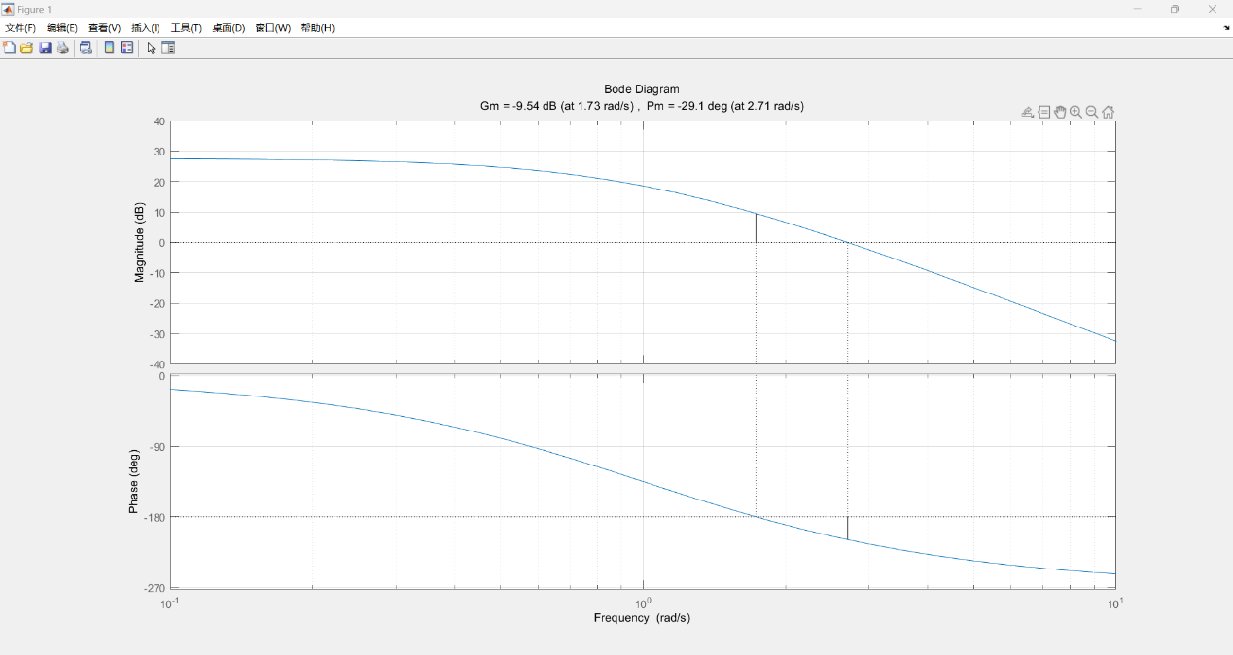

校正装置：

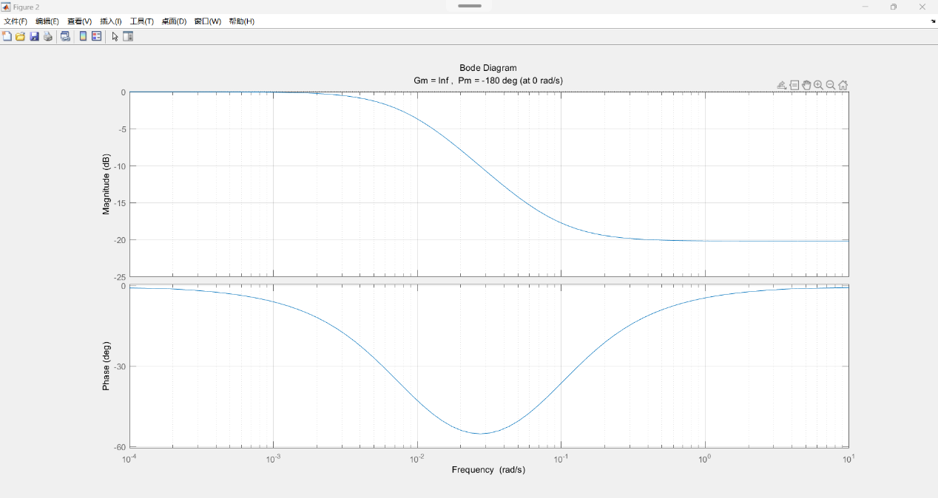

校正后：

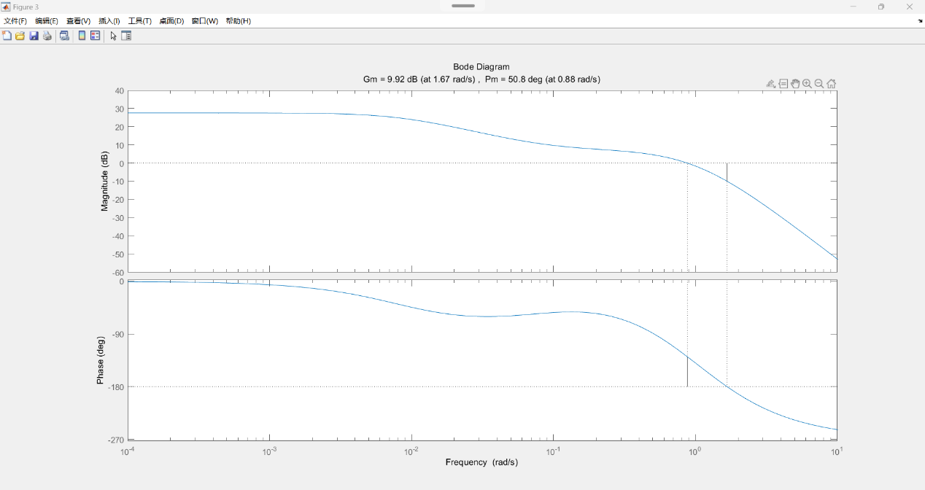

3.

num0=20; den0=conv([1,0],conv([1,1],[1,2]));

w=logspace(-1,1.2);

[gm1,pm1,wcg1,wcp1]=margin(num0,den0);

[mag1,phase1]=bode(num0,den0,w);

[gm1,pm1,wcg1,wcp1]

margin(num0,den0)

grid;

wc=1.58; beit=10; T2=10/wc;lw=20\*log10(w/1.58)-9.12;

[il,ii]=min(abs(lw+20)); w1=w(ii);

numc1=[1/w1,1];denc1=[1/ (beit\*w1),1];

numc2=[ T2,1];denc2=[ beit\*T2,1];

[numc,denc]=series(numc1,denc1,numc2,denc2);

[num,den]=series(num0,den0,numc,denc);printsys(numc,denc)

disp('校正之后的系统开环传递函数为:');printsys(num,den)

[mag2,phase2]=bode(numc,denc,w);

[mag,phase]=bode(num,den,w);

[gm,pm,wcg,wcp]=margin(num,den);

subplot(2,1,1);semilogx(w,20\*log10(mag),w,20\*log10(mag1),'--',w,20\*log10(mag2),'-.');

grid; ylabel('幅值(db)'); title('--Go,-Gc,GoGc');

subplot(2,1,2);

semilogx(w,phase,w,phase1,'--',w,phase2,'-',w,(w-180-w),':');

grid;

ylabel('相位(0)'); xlabel('频率(rad/sec)');

title(['校正后：幅值裕量=',num2str(20\*log10(gm)),'db','相位裕量=',num2str(pm),'0']);

figure(2);

margin(numc,denc);

figure(3);

margin(num,den);

校正前：

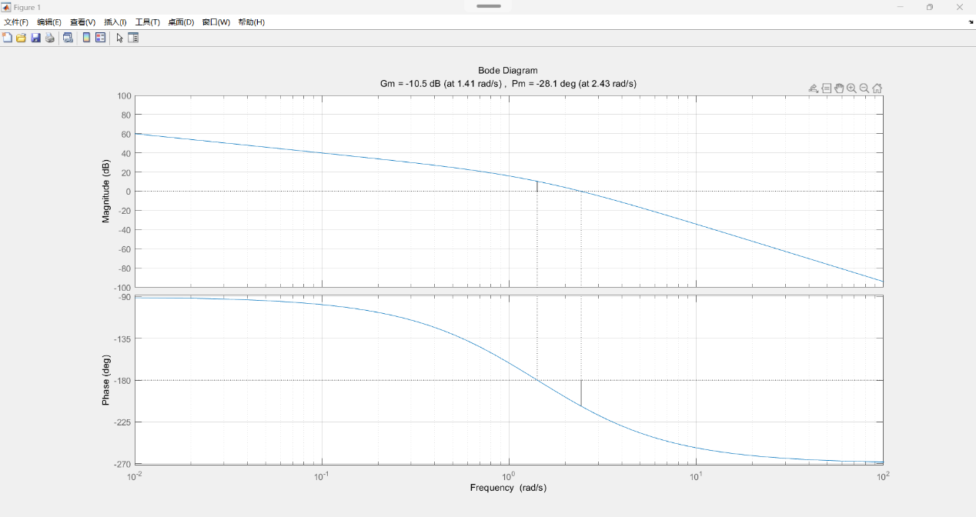

校正装置：

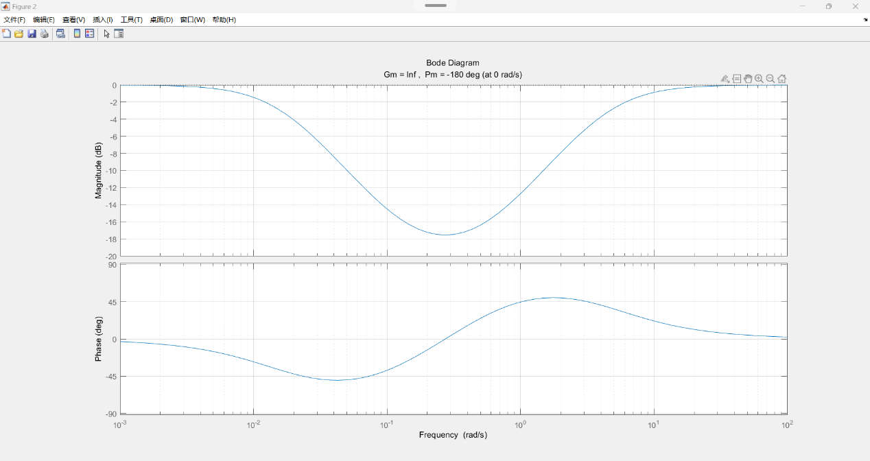

校正后：

